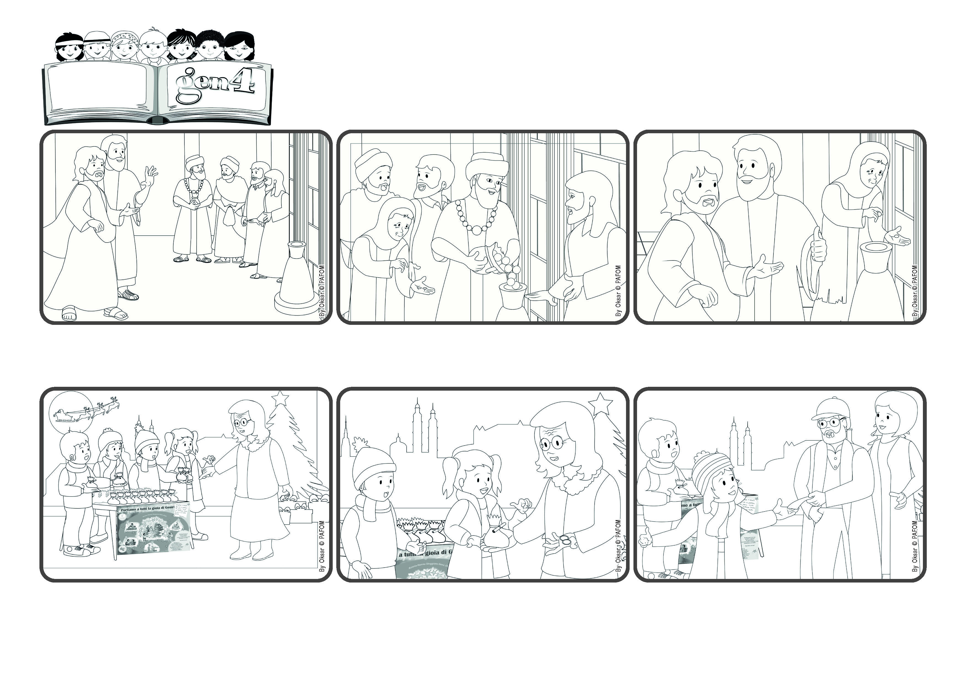

"Ela, da sua pobreza, ofereceu tudo o que tinha para viver." (Mc 12,44).
Palavra de Vida
(NOVEMBRO 2024, da liturgia do dia 10 de novembro, 32º domingo do tempo comum)
Sempre podemos doar algo
Na entrada do templo, eram recebidas as ofertas: muita gente passava por lá, e os ricos colocavam muitas moedas. Mas chegou também uma senhora viúva e pobre. Jesus observou que ela colocou apenas duas moedinhas, isto é, um centavo!
Jesus estava próximo ao templo de Jerusalém. Ele recomendou às pessoas que O escutavam que não fizessem como aqueles que querem se admirados, ser os primeiros nas festas e serem saudados nas praças.
E comentou: “Esta senhora pobre fez mais do que todos os outros! Os ricos deram apenas o que tinham de sobra. Mas ela, tão pobre, ofertou tudo o que tinha para viver”.
Para recordar o significado do Natal, a cada ano, preparamos imagens do Menino Jesus, e com as ofertas recebidas ajudamos pessoas necessitadas. Uma vez, chegou uma senhora que queria uma imagem, mas tinha apenas o necessário para comer.
Mas nós entendemos que ela não tinha mais nada, e devolvemos o dinheiro a ela. Essa senhora, com lágrimas nos olhos, nos agradeceu muito. Pouco depois, passou um senhor que nos doou 10 euros! Jesus é realmente generoso! (Gen4 da Eslovênia)
Dissemos a ela, como sempre fazemos, que podia pegar uma! Ela, surpresa, nos disse: “hoje em dia, ninguém dá mais nada! Vocês são especiais”, e queria nos doar ao menos aqueles 2 euros que tinha!
”© PAFOM, Desenhos e textos elaborados pelo Centro Gen4”
Os gen4 são as crianças do Movimento dos Focolares, fundado por Chiara Lubich.

